Feb 25 توصيف مقررات اللغة اليابانية
جامعة دمشق كلية الآداب و العلوم الإنسانية قسم اللغة اليابانية
シリアのダマスカス大学日本語日本文学科(ぶんがくか)
Course description
コース・ディスクリプション
講義内容(こうぎ・ないよう)
講義概要 (こうぎ・がいよう)
,,,,,,,,,,,,,,,,,,,,
個々(ここ)の科目(かもく)の授業内容(じゅぎょうないよう)が簡単(かんたん)に記(しる)されたもの。
وفيما يلي توصيف لتلك المقررات
مقرر قواعد اللغة اليابانية
السنة الأولى و السنة الثانية
المادة العلمية سلسلة: اللغة اليابانية للجميع الطبعة الثانية و تأتي كما يلي:
みんなの日本語シリーズ初級(しょきゅう)本冊(ほんさつ)
الكتاب الأساسي قواعد اللغة اليابانية للمبتدئين
Japanese Language Minna no Nihongo Series Main Books for Beginners
الكتاب المساعد باللغة الانكليزية ترجمة لما يَرِد في الكتاب الأساسي
Minna no Nihongo Shokyu Honsatsu Translation Grammatical Notes Beginners みんなの日本語初級翻訳(ほんやく)

الكتاب الأساسي(1-2 ) باللغة اليابانية
みんなの日本語初級（Ⅰ・Ⅱ） 第２版 本冊

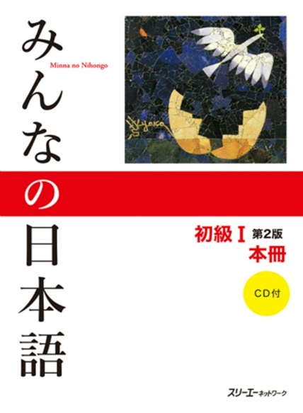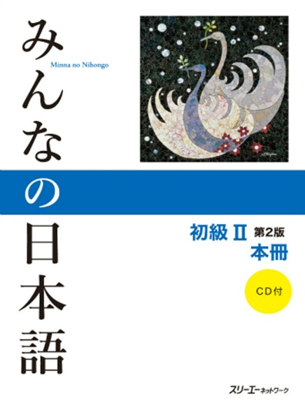
الكتاب المساعد (1-2) يقدم شرحاً للقواعد باللغة الانكليزية كتمهيد للدرس
みんなの日本語初級Ⅰ・Ⅱ 第２版 翻訳・文法解説 英語版
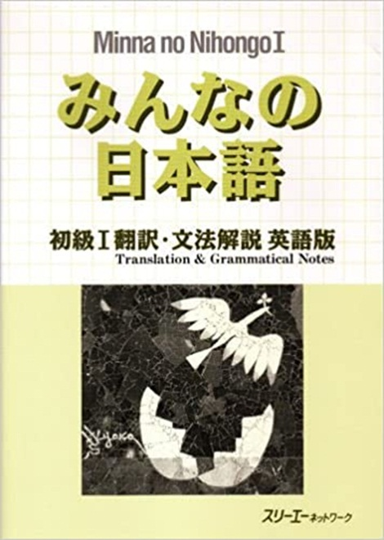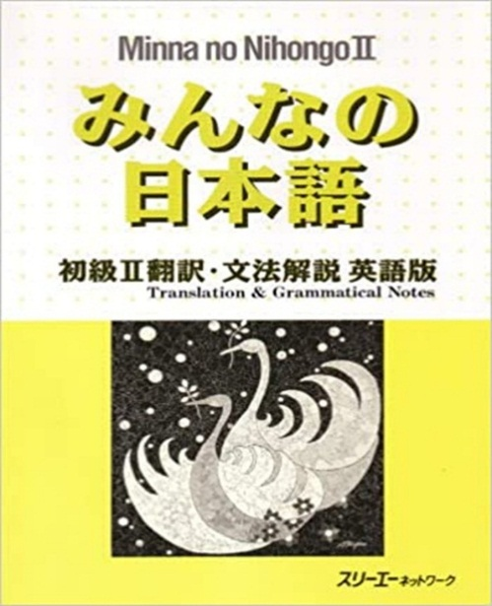
授業前(じゅぎょうまえ)に
التمهيد للدرس
みんなの日本語初級(にほんごしょきゅう)Ⅰ・Ⅱ
第(だい)２版(ばん) 翻訳(ほんやく)・文法解説(ぶんぽうかいせつ) 英語版(えいごばん)
الكتاب المساعد (1-2 ) الطبعة الانكليزية وهي الطبعة الثانية من السلسلة
Minna no Nihongo 2nd Edition Translation & Grammar Notes
本冊(ほんさつ)の内容(ないよう)は英語(えいご)で説明(せつめい)する。
يقدم شرحاً باللغة الانكليزية لمحتوى الكتاب الأساسي(1-2 )
各課(かくか)の前(まえ)に、本冊の「 語彙(ごい)・文型(ぶんけい)・例文(れいぶん)・会話(かいわ)」を予習（よしゅう）をしておいています。
يمكن التحضير قبل كل درس بالاطلاع على محتواه من المفردات و القواعد و المحادثة
For preparation before starting the study of each lesson, it introduces the terms of the main book such as vocabulary, grammar, and conversation.
そして、日本語(にほんご)の特徴(とくちょう)、文字(もじ)、発音(はつおん)、(きょうしつ)のことば、あいさつ表現(ひょうげん)もあります。
إلى جانب الاطلاع على خصائص اللغة اليابانية، وحروفها، و طريقة النطق، والتحيات التي تُقال في قاعة الصف
In addition, the characteristics of Japanese, letters, pronunciation, and the classroom words and greeting expressions.

الكتاب الأساسي(1-2 ) باللغة اليابانية وهو بطبعته الثانية من السلسلة
みんなの日本語初級（Ⅰ・Ⅱ） 第２版 本冊
（第1課～第25課）に続く25課構成（第26課～第50課）で、初級後半レベルの総合的
الكتاب الأساسي (1) يحتوي الدروس ( من 1 إلى 25 )
الكتاب الأساسي (2) يستمر في سلسلة الدروس (من 26 إلى 50 )
初級・日本語・学習(がくしゅう)の定番(ていばん)、「みんなの日本語シリーズ」は、一般(いっぱん)成人(せいじん)を対象(たいしょう)とした基本的(きほんてき)な文型(ぶんけい)をやさしいものから難しいものへと積(つ)み上(あ)げ、聞くこと、話すことを中心に学習する総合(そうごう)教材(きょうざい)です。
文型(ぶんけい)が実際にどのような場面で使われる表現なのか、覚えた文型で何ができるのかを実感(じっかん)しながら学習します。
تقدم هذه السلسلة معايير تعلُّم اللغة اليابانية للمبتدئين، وتتوجَّه إلى الراشدين بحيث تقدم لهم أنماط التراكيب اللغوية الأساسية التي تتدرج من السهل إلى الأكثر صعوبة، ضمن تدريبات الاستماع و المحادثة، فهي مادة تعليمية شاملة
Learning Management Systemを使用した学習を指します
初級・日本語・学習の定番
定番（ていばん
○○のが定番です」の「定番」は英語で「standard」や「is popular
定番 old standby a perennial choice –classic
文型(ぶんけい)が実際にどのような場面で使われる表現なのか、覚えた文型で何ができるのかを実感(じっかん)しながら学習します。
حيث يتعلم الطالب من خلال التدريب كيفية استخدام تلك التراكيب وما هي حالات تطبيقها الفعلية
You will learn while experiencing what kind of situations the sentence pattern is actually used in and what you can do with the sentence pattern you have learned.
,,,,,,,,,,,,,,,,,,
実感
実感（じっかん）とは
現実の物事から得る感じ
実感」（じっかん）とは、「実物に接して起こる感じ
,,,,,,,,,,,,,,,

New Edition) Basic Kanji Book -Basic Kanji 500- Vol.1
Basic Kanji Book, Vol. 1 4th Edition
Basic Kanji Book Volume 1 This volume covers about 250 kanji and the second volume completes the 500 in the Basic series. These books are really textbooks just for learning kanji. Each lesson covers about 10 characters and begins with a section called "About the kanji" which gives interesting background on the kanji you are about to learn. Next comes writing and reading lessons for each kanji. Lastly, there is a longer reading section followed by a game or some quiz.
1989 年の発行(はっこう)以来(いらい)、漢字学習(かんじがくしゅう)教材(きょうざい)の定番(ていばん)として世界中(せかいじゅう)でご愛用(あいよう)いただいている
『Basic Kanji Book』が生(う)まれ変(か)わりました。
新版） BASIC KANJI BOOK
―基本(きほん)漢字500― VOL.1
新版） BASIC KANJI BOOK
―基本漢字500― VOL.2
漢字学習に関する知識(ちしき)を体系的(たいけいてき)に学ぶ
②漢字の運用(うんよう)能力(のうりょく)をつける
③覚えた漢字(かんじ)を必要(ひつよう)に応じて記憶(きおく)の中から取(と)り出(だ)して活用(かつよう)できるような覚(おぼ)え方(かた)、思(おも)い出(だ)し方(かた)、整理法(せいりほう)などを工夫(くふう)させる
というコンセプトやシラバス、各課(かくか)の構成(こうせい)はそのままに、より見やすいレイアウトに刷新(さっしん)。
解答(かいとう)例付(れいづ)きで、独習(どくしゅう)にもより活用(かつよう)しやすくなりました。
新(あたら)しい常用漢字表(じょうようかんじひょう)に準拠(じゅんきょ)し、一部(いちぶ)、語例(ごれい)・例文(れいぶん)・対訳(たいやく)を見直(みなお)しました。
